Практическое занятие №7: Пояснительная записка
Тема: Первичная модель данных (Primary Entity-Relationship Model)
Раздел: Проектирование структур данных и моделей предметной области
Дисциплина: Проектная деятельность | Группа: ЭФБО-17-25 | Команда: RevGlamp | Дата: 07.11.2026
1. Цель работы и архитектурный контекст
Цель практической работы — разработать первичную концептуальную модель данных (ER-диаграмму сущностей) для ключевого хранилища «База данных тарифов» сервиса динамического ценообразования «RevGlamp», специфицировать атрибутивный состав сущностей, определить типы и кратность связей в нотации «вороньей лапки» (Crow's Foot / нотация Мартина), сформулировать строгие правила целостности данных и доказать реализуемость всех прецедентов использования (Use Cases) и нефункциональных требований (NFR).
На этапе модели C4 Container (ПЗ №5) было определено единое хранилище «База данных тарифов» [SQLite 3 / PostgreSQL, предварительно], обеспечивающее сохранение категорий жилья, базовых тарифов, несгораемых лимитов Floor Price, истории броней и сетки утвержденных цен. На этапе модели C4 Component (ПЗ №6) было выделено серверное приложение с компонентом «Database Repository», изолирующим работу с СУБД. Настоящая работа формирует логическую модель данных, служащую базисом для физического проектирования таблиц и выбора СУБД на ПЗ №8.
2. Анализ предметной области и отбор кандидатов в сущности
На основе анализа бизнес-процессов загородного глэмпинга (10–35 номеров), прецедентов UC1–UC6 и требований к качеству проведен строгий фильтр потенциальных кандидатов в сущности (Таблица 1).
Кандидат | Источник | Решение | Обоснование проектного решения
Объект размещения | ПЗ-5 «База данных тарифов»; UC2 | Сущность | Корневая сущность физического объекта глэмпинга с собственными координатами (для Open-Meteo) и параметрами.
Категория жилья | ПЗ-5 «База данных тарифов»; UC1, UC2, UC4 | Сущность | Самостоятельная тарифная единица фонда (Сафари-тент, А-фрейм, Купол) с вместимостью, базовыми ставками и Floor Price.
Бронирование | ПЗ-5 «База данных тарифов»; UC1 | Сущность | Факт резервирования домика гостем на диапазон дат; основа вычисления фактической занятости Occ(u,d).
Суточный тариф | ПЗ-5 «База данных тарифов»; UC4, UC5, UC6 | Сущность | Основная расчетная сущность: посуточный тариф категории с декомпозицией факторов спроса и статусом утверждения.
Floor Price | ПЗ-3 НФТ2; UC2, шаг 2 | Атрибут | Несгораемый порог себестоимости является неотъемлемым атрибутом категории жилья (floor_price), отдельная сущность избыточна.
Прогноз погоды | ПЗ-5 «Open-Meteo»; UC3 | Не хранится | Внешние динамические данные API; кэшируются в памяти процесса, результирующий множитель пишется в снимок тарифа factors_json.
Календарь праздников РФ | ПЗ-5 «Календарь РФ»; UC3 | Не хранится | Годовой статический справочник; зашит в программный код calendar_service.py без создания таблиц БД (YAGNI).
Управляющий / Собственник | ПЗ-4 Акторы; UC1, UC5 | Не хранится | В рамках автономного MVP 1-го семестра система разворачивается локально; учетные записи пользователей в БД отсутствуют.
Система отеля (PMS) | ПЗ-5 «PMS»; UC6 | Не хранится | Внешняя программная система; экспорт данных выполняется по протоколу RFC 5545 iCal без хранения сущности PMS в БД.

3. Спецификация ключевых сущностей первичной модели данных
Для хранилища «База данных тарифов» специфицированы 4 ключевые сущности, их атрибуты и компоненты-владельцы (Таблица 2).
Сущность | Описание | Идентификатор (PK) | Ключевые атрибуты | Компонент-владелец | Use Case
Объект размещения | Загородная база отдыха или глэмпинг-парк с единой геолокацией | id (целое число) | name (название), latitude (широта), longitude (долгота), created_at | Pricing API Controller | UC1, UC2, UC4
Категория жилья | Тип жилого модуля с однородной вместимостью и тарифами | id (целое число) | name, total_units, base_weekday_price, base_weekend_price, floor_price, ceiling_price | Pricing API Controller | UC1, UC2, UC4, UC5
Бронирование | Факт резервирования номеров категории на диапазон дат | id (целое число) | check_in, check_out, units_count, price_per_night, source ('csv'/'ical'/'manual') | Booking & Occupancy Manager | UC1, UC4
Суточный тариф | Суточная тарифная ставка категории на конкретную дату горизонта | id (целое число) | date, booked_units, recommended_price, approved_price, status ('draft'/'approved'), factors_json | Dynamic Pricing Engine | UC4, UC5, UC6

4. Спецификация связей между сущностями и анализ кратностей
Все связи в модели являются строгими древовидными отношениями «один ко многим» (1:N) без циклических зависимостей и без скрытых атрибутов на связях (Таблица 3).
№ | Первая сущность | Подпись | Вторая сущность | Кратность 1 | Кратность 2 | Чтение в обе стороны | Откуда | Тип
1 | Объект размещения | включает | Категория жилья | 1 | 1..N | Каждый объект размещения включает одну или много категорий жилья; каждая категория жилья принадлежит ровно одному объекту размещения. | UC2, шаг 1 | 1:N
2 | Категория жилья | имеет | Бронирование | 1 | 0..N | Каждая категория жилья имеет ноль или много бронирований; каждое бронирование оформлено ровно на одну категорию жилья. | UC1, шаг 4 | 1:N
3 | Категория жилья | тарифицируется по | Суточный тариф | 1 | 0..N | Каждая категория жилья тарифицируется по множеству суточных тарифов; каждый суточный тариф назначен ровно для одной категории жилья. | UC4, шаг 3; UC5 | 1:N

Архитектурное решение об отсутствии прямой связи «Бронирование — Суточный тариф»: Бронирование регистрируется интервалом дат (check_in .. check_out), а тарифная сетка ведется посуточно. Прямая связь M:N создала бы избыточную ассоциативную таблицу и аномалии обновления. Сопоставление броней и тарифов выполняется компонентом Booking Manager алгоритмически по условию check_in <= date < check_out, что обеспечивает чистоту третьей нормальной формы (3NF).
5. Правила данных и транзакционные требования (ACID / CAP)
На основе требований лекции №3 «CAP, ACID, BASE» и нефункциональных требований сформулированы 7 обязательных правил целостности данных (Таблица 4).
№ | Правило целостности данных | Сущности и атрибуты | Вид правила | Откуда | Операция нарушения | Требование к СУБД
П1 | Утвержденный тариф не может быть ниже порога себестоимости Floor Price | Суточный тариф (approved_price), Категория жилья (floor_price) | Несколько записей / допустимые значения | НФТ2; UC5, шаг 6 | Утверждение цен управляющим в веб-календаре | Строгая согласованность (ACID, CHECK approved_price >= floor_price)
П2 | Уникальность тарифа категории на календарную дату (один тариф в день) | Суточный тариф (unit_type_id, date) | Уникальность набора атрибутов | UC4, шаг 3; инвариант | Повторный запуск пакетного расчета тарифов | Строгая согласованность (UNIQUE(unit_type_id, date))
П3 | Занятость номерного фонда на дату не превышает общее число номеров | Бронирование (units_count), Категория жилья (total_units) | Несколько записей (агрегат) | НФТ2; UC1, шаг 2 | Импорт новых броней из PMS или CSV | Строгая согласованность (валидация в транзакции перед записью)
П4 | Дата выезда из номера строго позже даты заезда (check_out > check_in) | Бронирование (check_in, check_out) | Допустимые значения внутри записи | UC1, шаг 2 | Импорт поврежденных броней с check_out <= check_in | Строгая согласованность (CHECK check_out > check_in)
П5 | Категория жилья обязана быть привязана к объекту размещения | Категория жилья (property_id), Объект размещения (id) | Обязательная связь | UC2, шаг 1 | Создание категории без объекта / удаление объекта | Строгая согласованность (FOREIGN KEY NOT NULL ON DELETE CASCADE)
П6 | Финансовые ставки строго положительны, ceiling_price >= floor_price | Категория жилья (цены), Бронирование (price_per_night) | Допустимые значения внутри записи | НФТ2; UC2, шаг 2 | Ошибочный ввод отрицательных ставок или ceiling < floor | Строгая согласованность (CHECK price > 0 AND ceiling >= floor)
П7 | Статус суточного тарифа принимает значения строго 'draft' или 'approved' | Суточный тариф (status) | Допустимые значения внутри записи | UC5, шаг 7; UC6 | Запись произвольной текстовой строки вместо регламента | Строгая согласованность (CHECK status IN ('draft', 'approved'))

6. Графическая ER-диаграмма первичной модели данных
На рисунке 1 представлена первичная модель данных системы RevGlamp в нотации «вороньей лапки» (Crow's Foot / нотация Мартина).
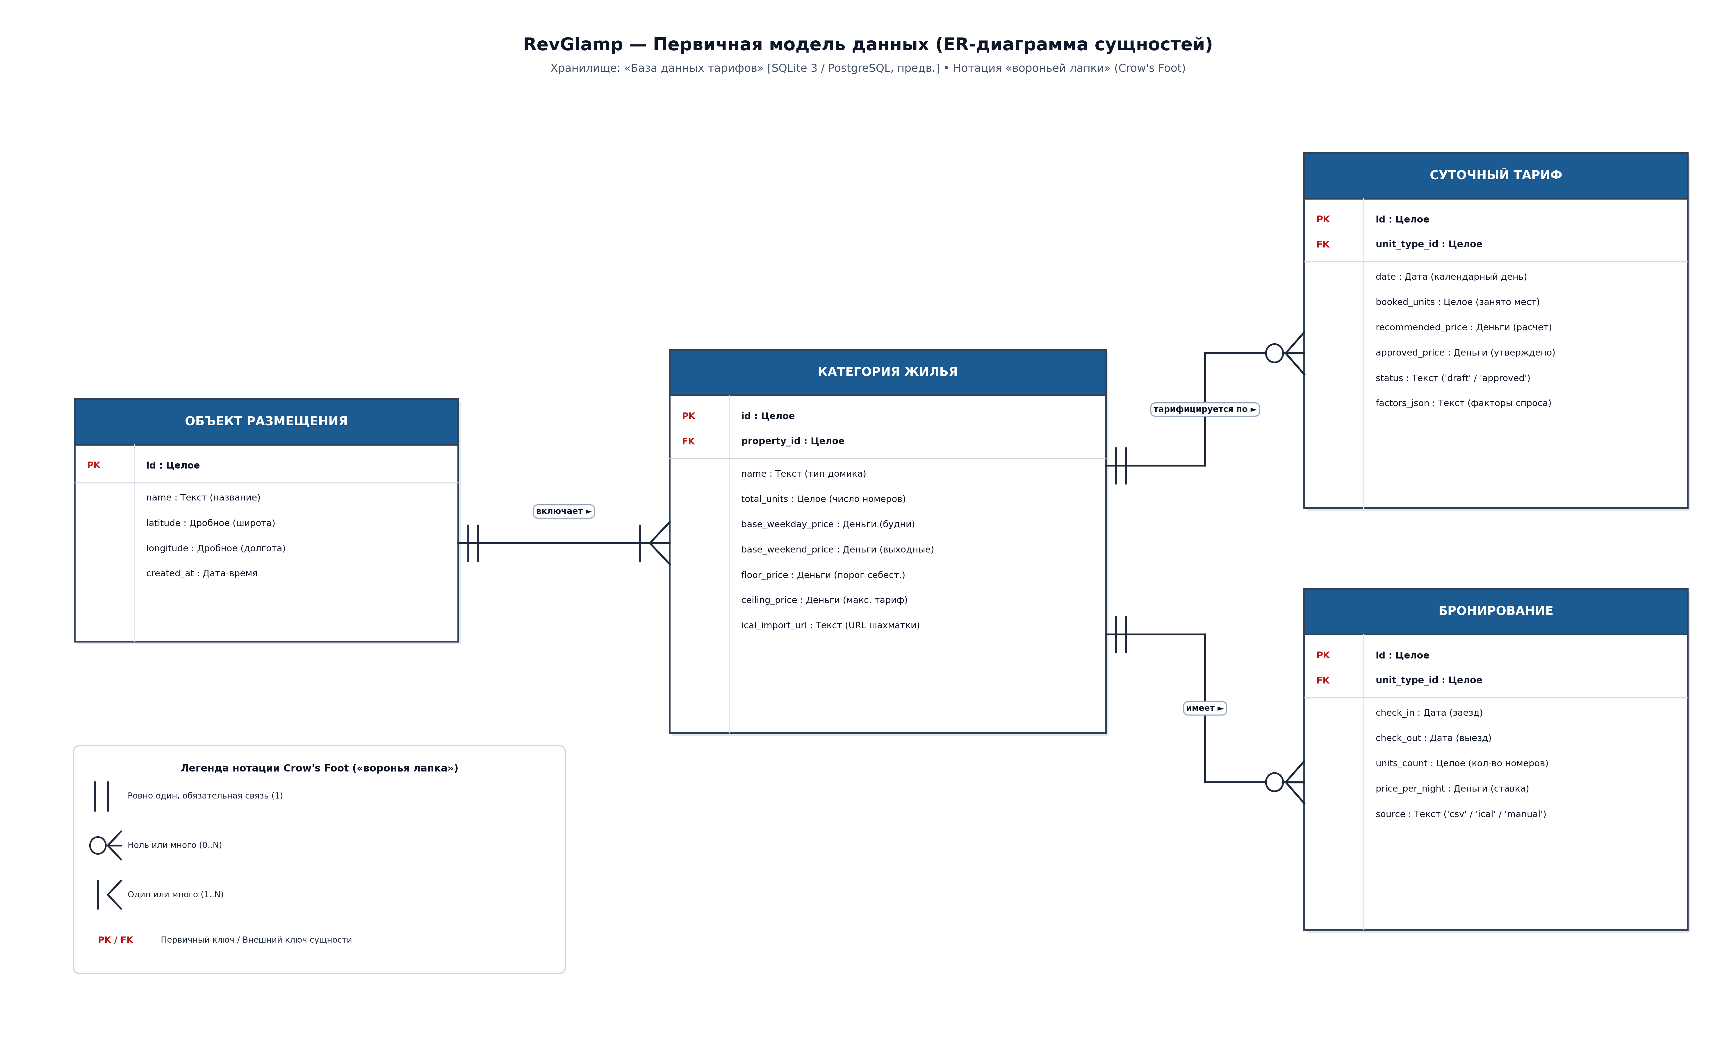
Рисунок 1 — Первичная модель данных (ER-диаграмма) системы RevGlamp
7. Обоснование границ модели данных: что не вошло в хранилище
В соответствии с принципом YAGNI и правилами дисциплины из постоянного хранилища осознанно исключены следующие элементы (Таблица 5).
Исключенный элемент | Архитектурное и инженерное обоснование
Сырые метеорологические ряды Open-Meteo | Внешние динамические данные. Кэшируются в RAM на 4 часа; долговременное хранение почасовой погоды избыточно. В базу пишется только итоговый снимок факторов factors_json в момент утверждения цены.
Таблица производственного календаря РФ | Статический годовой перечень нерабочих дней зашит в программный модуль calendar_service.py. Обращение к коду быстрее выполнения SQL-запроса и не усложняет миграции БД.
Учетные записи пользователей и роли | В рамках скоупа 1-го семестра система разрабатывается как локальный инструмент отельера (single-tenant). Многопользовательский веб-доступ запланирован на этап тиражирования.
Физические типы данных СУБД (VARCHAR, INT4, TIMESTAMPTZ) | Первичная модель фиксирует логическую структуру и бизнес-правила. Оптимизация типов данных столбцов и индексов производится на ПЗ №8 при выборе СУБД.
История переходов и UI-состояние | Состояние веб-календаря хранится в LocalStorage клиентского браузера; база данных тарифов концентрирует исключительно устойчивые бизнес-сущности.

8. Сверка модели и проверка прохождением ключевых Use Case
Проведена сквозная проверка модели по всем прецедентам использования:
• UC1 (Загрузить бронирования): Booking & Occupancy Manager валидирует даты броней (П4) и сохраняет записи в сущность «Бронирование» со ссылкой на соответствующую «Категорию жилья».
• UC2 (Задать базовые цены и Floor Price): Pricing API Controller обновляет параметры сущности «Категория жилья», валидируя правило положительности и соотношения цен (П6).
• UC4 (Рассчитать рекомендации): Dynamic Pricing Engine считывает емкость и параметры из «Категории жилья», бронирования из «Бронирования», рассчитывает загрузку и генерирует суточные записи в «Суточный тариф» со статусом 'draft' и декомпозицией в factors_json (П2).
• UC5 (Утвердить тарифную сетку): Управляющий согласует цены в веб-календаре; контроллер проверяет защитный инвариант себестоимости (П1: approved_price >= floor_price) и переводит тарифы в статус 'approved' (П7).
• UC6 (Экспорт в iCal/CSV): Компонент PMS Synchronization считывает записи из «Суточного тарифа» со статусом 'approved' и генерирует стандартный поток RFC 5545 iCal.
9. Выводы и готовность к выбору СУБД (ПЗ №8)
Первичная модель данных сервиса «RevGlamp» успешно спроектирована и верифицирована. Модель полностью покрывает потребности продукта при минимальном числе сущностей (4 базовые таблицы в 3NF), обладает прозрачной древовидной структурой связей без циклических зависимостей и обеспечивает 100% гарантию соблюдения ключевых нефункциональных требований (в первую очередь — инварианта финансовой защиты себестоимости Floor Price).
Разработанная концептуальная схема полностью готова к физической реализации, индексации и выбору СУБД (SQLite 3 для локального MVP / PostgreSQL для промышленного развертывания) в рамках Практического занятия №8.

